Copyright
Ce document est Copyright © 2012 par ses contributeurs tels que listés ci-dessous. Vous pouvez le distribuer et/ou le modifier sous les termes des licences GNU General Public License (http://www.gnu.org/licenses/gpl.html), version 3 ou ultérieure ou Creative Commons Attribution License (http://creativecommons.org/licenses/by/3.0/), version 3 ou ultérieure.
Tous les noms de marque cités dans ce guide appartiennent à leurs propriétaires légitimes.
Contributeurs
Auteur : André Merle
Relecteurs : Laurent Balland-Poirier, Philippe Clément, Christian Chenal
Retours
Veuillez faire parvenir tout commentaire ou suggestion concernant ce document à :
doc@fr.libreoffice.org
Remerciements
Ce chapitre est basé sur les chapitres 2 de OpenOffice.org 3.3 Impress Guide (anglais), LibreOffice 3.5 Impress Guide (anglais). Les contributeurs de ce chapitre sont :
Michele Zarri Jean Hollis Weber Dan Lewis
Jared Kobos Claire Wood Peter Hillier-Brook
T. Elliot Turner Hazel Russman Low Song Chuan
Peter Schofield
Date de publication et version du logiciel
Publié le 14 janvier 2013. Basé sur LibreOffice 3.6.

Note pour les utilisateurs de Mac
Certaines frappes au clavier et certains menus sont différents de ceux utilisés sous Windows et Linux. Le tableau ci-dessous donne quelques équivalences pour les instructions de ce chapitre. Pour une liste plus détaillée, voir l’aide de l’application.
Windows ou Linux | Équivalent Mac | Effet
Choix de menu Outils > Options | LibreOffice > Préférences | Accès au paramétrage des options
Clic-droit | ⌘+clic | Ouvre un menu contextuel
Ctrl (Contrôle) | ⌘ (Commande) | Utilisé avec d’autres touches
F5 | Majuscule+⌘+F5 | Ouvre le Navigateur
F11 | ⌘+T | Ouvre la fenêtre Styles et formatage

Table des matières
Copyright 2
Note pour les utilisateurs de Mac 2
Concevoir une présentation 4
Qu’est-ce qu’une page maîtresse ? 4
Travailler avec les pages maîtresses 5
Créer des masques de diapo 5
Appliquer un masque de diapo 6
Charger des masques de diapo supplémentaires 6
Modifier un masque de diapo 7
Choisir et appliquer l’arrière-plan 9
Ajouter des objets d’arrière-plan 10
Styles de pages maîtresses 11
Les styles de présentation 12
Les styles d’images 12
Modifier les cadres de texte du masque 13
Autres modifications aux cadres de texte du masque 14
Ajouter du texte à toutes les diapositives 15
Travailler avec des styles dans Impress 16
Travailler avec des modèles 16
Utiliser les modèles livrés avec LibreOffice 17
Utiliser des modèles d’autres sources 17
Installer un seul modèle 17
Installer des collections de modèles 17
Créer vos propres modèles 18
Paramétrer un modèle par défaut 18
Définir un modèle personnalisé par défaut 19
Revenir au modèle Impress par défaut 19
Modifier un modèle 19
Mettre à jour un document à partir d’un modèle modifié 20
Gérer les modèles 20
Créer un dossier de modèles 20
Supprimer un dossier de modèles 21
Déplacer un modèle 21
Supprimer un modèle 21
Importer un modèle 21
Exporter un modèle 21
Imprimer une liste des styles définis dans un modèle 22

Concevoir une présentation
Outre un soigneux agencement du contenu (comme vu dans le Chapitre 1 Introduction à Impress), vous devrez songer à l’aspect de la présentation. Il est préférable de le faire après avoir réalisé un aperçu, car celui-ci permettra de mieux se rendre compte des besoins. Par exemple :
- Quelles combinaisons de couleurs (arrière-plan et texte) seront les plus lisibles par votre public ?
- Une image aidera-t-elle à la compréhension du contenu ?
- Voulez-vous faire apparaître une image ou un texte particulier sur toutes les diapositives ? (par exemple un nom de société ou un logo)
- Votre public pourra-t-il se référer plus rapidement à l’une des diapositives si celles-ci sont numérotées ?
- Voulez-vous un arrière-plan graphique ? Si c’est le cas, choisissez-le afin que ses couleurs, par exemple, ne perturbent pas le contenu de la diapositive.
- Vous faudra-t-il un ou plusieurs masques ? Un seul design conviendra-t-il à tout le contenu ?
Vous pouvez bien sûr modifier l’aspect des diapositives tout en créant la présentation, mais y réfléchir avant vous fera globalement gagner du temps.
Attention   | Toutes les figures ou représentations d’icônes de ce document sont reproduites avec une configuration de LibreOffice qui a adopté le style Tango pour les icônes et la police système pour l’interface utilisateur.  Pour modifier le style des icônes, sélectionnez Outils > Options > LibreOffice > Affichage et dans la section Interface utilisateur :  - Choisir la taille et le style des icônes.  - Cocher la case utiliser la police système pour l’interface utilisateur.  Ainsi votre écran peut ne pas correspondre exactement aux représentations.

Qu’est-ce qu’une page maîtresse ?
Une page maîtresse est une diapositive utilisée comme point de départ pour en créer d’autres. Elle ressemble à un Style de page dans LibreOffice Writer : elle contrôle la mise en page de toutes les diapositives qui s’y réfèrent. Un diaporama peut utiliser plus d’une page maîtresse.
Note | On parle en anglais de Master slide, master page, ou encore slide master, LibreOffice dans sa version française utilise les termes page maîtresse et Masque de diapo. Tous ces termes se réfèrent à une diapositive que l’on utilise comme modèle pour en créer d’autres. Ce chapitre utilise le terme page maîtresse ou masque suivant le contexte
Une page maîtresse a un ensemble de caractéristiques telles que aspect de l’arrière-plan ; objets (logos, traits décoratifs et autres objets graphiques) dans l’arrière-plan ; hauts et bas de page ; position et taille des cadres de texte ; formatage du texte.
Toutes les caractéristiques des pages maîtresses sont contrôlées par des styles. Les styles de chaque nouvelle diapositive sont hérités de la page maîtresse à partir de laquelle elle a été créée. Modifier un style dans la page maîtresse entraîne la modification de toutes les diapositives qui s’y réfèrent. Vous pouvez cependant modifier chaque diapositive sans incidence sur la page maîtresse.
Note | Bien qu’il soit recommandé d’utiliser les pages maîtresses chaque fois que cela est possible, il est quelquefois nécessaire d’appliquer des modifications à une diapositive particulière, par exemple pour agrandir la zone d’un diagramme.
Deux types de style sont associés aux pages maîtresses. Les styles de présentation et les styles d’images. Les styles de ces deux types peuvent être modifiés. Vous pouvez créer de nouveaux styles d’images, mais pas de nouveaux styles de présentation.
Les styles de présentation sont traités en détail dans le chapitre 3, Ajouter et mettre en forme du texte. L’utilisation des styles d’objets graphiques est décrite dans le chapitre 6, Mettre en forme des objets graphiques. Voir aussi “Travailler avec des styles dans Impress”, page 16.

Travailler avec les pages maîtresses
Impress est livré avec une collection de pages maîtresses. Ces pages sont présentées dans la section Pages maîtresses du volet Tâches (Figure 1). Cette section comporte trois sous-sections : Utilisées dans cette présentation, Récemment utilisées, et Disponibles pour l’utilisation. Cliquez sur le repère d’extension (généralement un triangle pointant vers le bas ou le signe +) à côté du nom de la sous-section pour l’étendre et afficher ainsi les vignettes des diapositives, ou sur le repère de réduction (généralement un triangle pointant vers le haut ou le signe –) pour réduire la sous-section et cacher les vignettes.
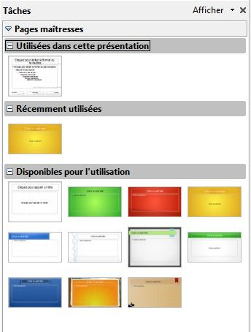Figure 1 : pages maîtresses disponibles
Chacun des masques de la liste Disponibles pour l’utilisation correspond à un modèle de même nom. Si vous avez créé vos propres modèles ou ajouté des modèles depuis une autre source, les masques de ces modèles apparaîtront dans la liste. Voir “Travailler avec des modèles” page 16 pour plus de détails sur les modèles.

Créer des masques de diapo
Vous pouvez créer un nouveau masque de diapo de la même manière que vous modifiez le masque par défaut.
Commencez par autoriser l’édition de masques de diapo par le menu Affichage > Masque > Masque des diapos ce qui ouvre la barre d’outils Mode masque. Vous pouvez aussi ouvrir la barre d’outils Mode masque par un clic-droit sur le masque choisi dans la section Pages maîtresses du volet Tâches et choisir Éditer le masque. Dans la barre d’outils Mode masque, cliquez sur l’icône Nouveau masque (cerclée de rouge sur la Figure 2).
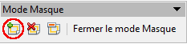Figure 2 : Barre d’outils Mode masque
Un deuxième masque de diapo apparaît dans le volet Diapos. Modifiez ce masque en fonction de vos besoins. Il est conseillé de renommer le nouveau masque. Pour cela, faites un clic-droit sur la diapositive dans le volet Diapo et choisissez Renommer le masque dans le menu contextuel. Lorsque vous avez terminé, fermez la barre d’outils Mode masque pour revenir au mode Normal d’édition de diapositive.

Appliquer un masque de diapo
Vérifiez que la section Pages maîtresses du volet Tâches présente l’aspect de la Figure 1.
Pour appliquer l’un des masques de diapo à toutes les diapositives de votre présentation, cliquez sur le masque dans la liste.
Pour appliquer un masque différent à une ou plusieurs diapositives :
- Dans le volet Diapos, sélectionnez les diapos à modifier.
- Dans la section Pages maîtresses du volet Tâches, cliquez-droit sur le masque de diapo à appliquer et choisissez Appliquer aux diapos sélectionnées dans le menu contextuel.

Charger des masques de diapo supplémentaires
Dans un même jeu de diapositives, vous pouvez avoir besoin d’utiliser plusieurs masques de diapo appartenant à différents modèles (l’utilisation des modèles est expliquée plus loin dans le paragraphe “Travailler avec des modèles”, page 16). Par exemple, la première diapositive peut nécessiter une mise en page différente ou bien vous devez ajouter une diapositive provenant d’une autre présentation (basée sur un modèle déjà enregistré).
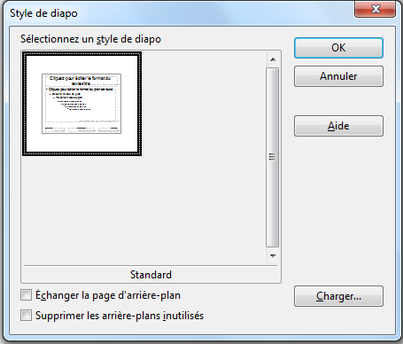Figure 3 : Conception de diapositive
Pour cela, ouvrez la boîte de dialogue Style de diapo (Figure 3), soit par le menu Format > Conception de diapos, soit par le menu contextuel obtenu par clic-droit sur une diapositive dans le volet Diapos.
La zone principale de la boîte de dialogue montre les masques de diapo déjà disponibles. Si vous voulez en rajouter :
- Cliquez sur le bouton Charger.
- Choisissez dans la boîte de dialogue Charger un style de diapo (Figure 4) le modèle depuis lequel vous voulez charger le masque de diapo et cliquez sur OK.
- Cliquer à nouveau sur OK pour fermer la boîte de dialogue Style de diapo.
Le masque de diapo du modèle choisi est maintenant visible dans la sous-section Disponibles pour l’utilisation de la section Pages maîtresses du volet Tâches.
Figure 4 : Boîte de dialogue Charger un style de diapo pour choisir des modèles
Note | Les masques de diapo ainsi chargés seront toujours disponibles après rechargement de la présentation. Pour supprimer les masques inutiles, cocher la case Supprimer les arrière-plans inutilisés dans la boîte de dialogue Style de diapo.
Astuce | Pour limiter la taille du diaporama, il est conseillé d’utiliser le moins possible de masques de diapo.

Modifier un masque de diapo
Les éléments suivants peuvent être modifiés dans un masque de diapo :
- Arrière-plan (couleur, dégradé, hachures ou bitmap)
- Objets d’arrière-plan (par exemple, ajouter un logo ou d’autres décorations)
- Les attributs de texte pour la zone principale et les notes.
- La taille, la position et le contenu des hauts et bas de page pour toutes les diapositives.
- La taille et la position par défaut des cadres pour les titres et le contenu des diapositives.
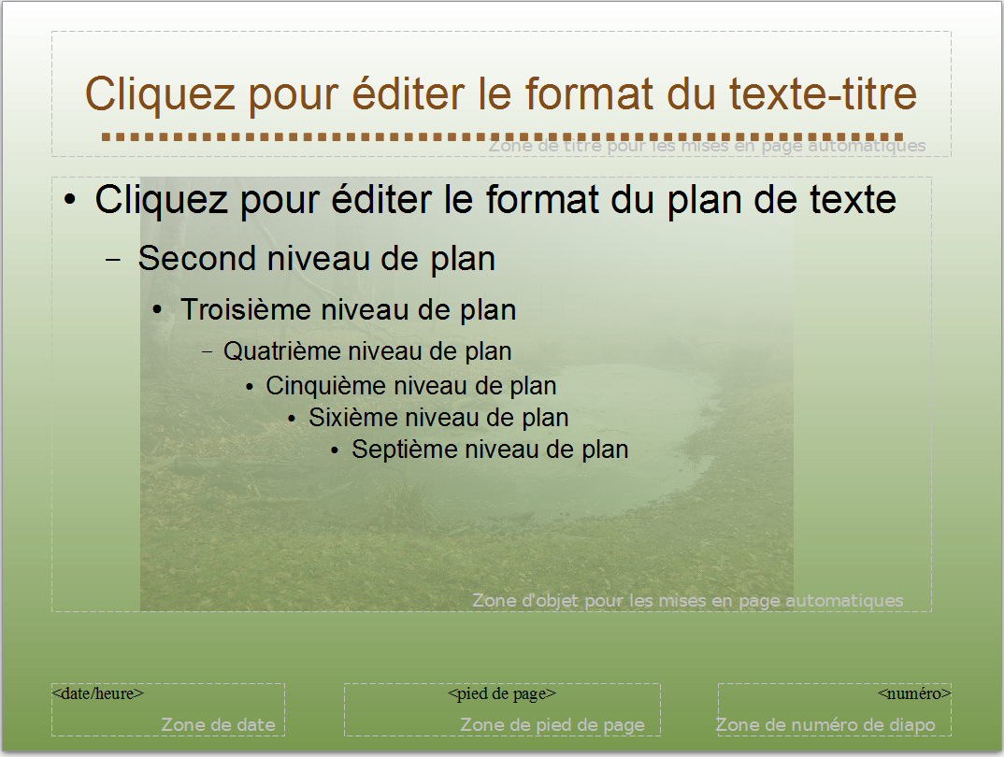Figure 5 : Exemple de masque comprenant plusieurs modifications
Pour choisir le masque de diapo à modifier :
- Sélectionnez le sous-menu Affichage > Masque > Masque des diapos. Les propriétés du masque de diapo sont ainsi déverrouillées pour édition.
- Cliquez sur Pages maîtresses dans le volet Tâches.
- Cliquez sur le masque de diapo à modifier (Figure 1).
- Appliquez les modifications comme décrit dans ce chapitre, puis cliquez sur l’icône Fermer le mode Masque dans la barre d’outils Mode Masque. Sauvegardez le fichier avant de continuer.
Attention | Chaque modification apportée à une diapositive en mode Masque s’appliquera à toutes les diapositives utilisant ce masque. Assurez-vous que le mode Masque est fermé avant de travailler sur une diapositive du diaporama. Sélectionnez le sous-menu Affichage > Normal ou sur l’icône Fermer le mode Masque dans la barre d’outils Mode Masque pour revenir au mode normal.
Les modifications apportées à l’une des diapositives dans le mode normal (par exemple, changement du style de puces, de la couleur de la zone titre, etc.) ne seront pas recouvertes par une modification ultérieure du masque. Toutefois, si l’on veut revenir pour un élément donné au style défini par le masque, il suffit de sélectionner cet élément et de choisir le sous-menu Format > Formatage par défaut.
Vous pouvez aussi modifier la mise en page par défaut d’un masque, par exemple en déplaçant le titre sur le côté ; cependant, la mise en page doit toujours contenir un cadre titre et un cadre texte.
Selon le contexte de la diapositive, vous pouvez vouloir lui appliquer une mise en page différente. Les propriétés du cadre titre et du cadre texte étant héritées du masque, la mise en page de l’une des diapositives peut être perturbée. Vous devez alors la corriger manuellement si les positions de ces éléments ont été modifiées dans le masque.

Choisir et appliquer l’arrière-plan
Des arrière-plans peuvent être affectés à de nombreux éléments dans Impress : la page, le cadre de texte par défaut, un objet graphique, etc. Les procédures à appliquer sont toujours les mêmes.
Deux procédures peuvent être utilisées pour affecter un arrière-plan à la page.
- Méthode 1 (modifie le masque, donc plusieurs diapositives) :
- Cliquez sur le sous-menu Format > Styles et formatage ou pressez F11, puis sélectionnez l’icône Styles de présentation (Figure 6), cliquez-droit sur Arrière-plan et choisissez Modifier dans le menu contextuel. La boîte de dialogue Arrière-plan s’ouvre, il y a un seul onglet, identique à l’onglet Arrière-plan de la boîte de dialogue Paramétrage de la page Figure 7.
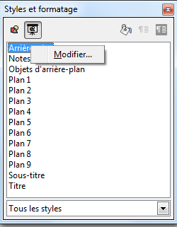Figure 6 : Styles de présentation
- Choisissez un type de remplissage pour l’arrière-plan parmi les cinq possibilités dans le menu déroulant (Figure 7) : Aucun(e), Couleur, Dégradé, Hachure, ou Bitmap.
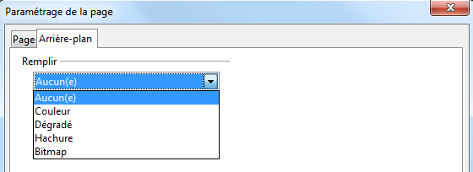Figure 7 : Choix d’arrière-plan sur la page de paramétrage
- La Figure 8 montre un exemple de couleurs d’arrière-plan. Choisissez un des éléments de la liste et cliquez sur OK, Le remplissage choisi est alors ajouté au masque de diapo et remplace le précédent. Toutes les diapositives se référant à ce masque sont modifiées.
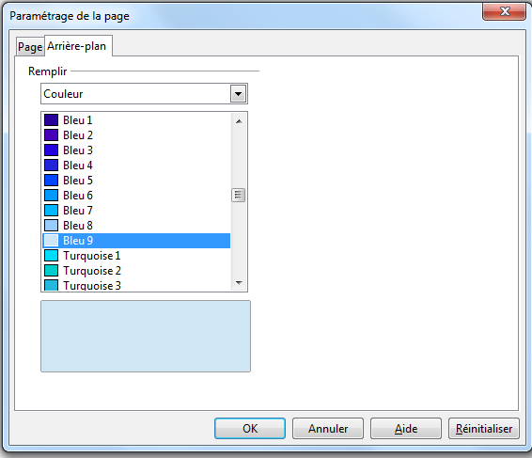Figure 8 : Sélection d’une couleur d’arrière-plan
- Méthode 2 (modifie le masque, ou seulement la diapositive sélectionnée) :
- Cliquez sur le sous-menu Format > Page. Dans la boîte de dialogue Paramétrage de la page, sélectionnez l’onglet Arrière-plan (Figure 7).

- Choisissez un type de remplissage pour l’arrière-plan parmi les cinq possibilités dans le menu déroulant (Figure 7) : Aucun(e), Couleur, Dégradé, Hachure, ou Bitmap. La Figure 8 montre un exemple de couleurs d’arrière-plan.

- Choisissez un des éléments de la liste et cliquez sur OK. La boîte de dialogue de la Figure 9 s’ouvre, si vous choisissez Non, seule la diapositive sélectionnée est modifiée, si vous choisissez Oui, Impress force la modification du masque et toutes les diapositives s’y référant sont modifiées (comme avec la méthode 1).
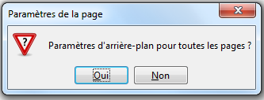Figure 9 : Application de la modification
Astuce | Il est possible de personnaliser chaque type d’arrière-plan à l’exception notable du type Aucun(e). Les nouveaux remplissages sont listés dans la boîte de dialogue Arrière-plan avec ceux livrés avec LibreOffice (voir chapitre 6 pour plus de détails).

Ajouter des objets d’arrière-plan
Cette section montre comment ajouter des objets et des éléments graphiques d’arrière-plan (tels que logos, lignes décoratives, etc.) à un masque de diapo. LibreOffice supporte un grand nombre de formats graphiques.
Le meilleur moyen et le plus rapide de faire apparaître un graphique sur chaque diapositive de la présentation est d’utiliser les masques de diapo. Cela permet de gagner du temps lors de la création ou de la modification du graphique, car si cette opération est faite manuellement, elle doit être appliquée sur chaque diapositive du diaporama.
Une des opérations les plus courantes lors de l’élaboration d’une présentation est l’ajout d’une image au masque de diapo. Pour insérer une image déjà présente sur le disque dur, suivre les étapes suivantes :
- Cliquez sur le sous-menu Affichage > Masque > Masque des diapos.
- Cliquez sur le sous-menu Insertion > Image > À partir d’un fichier.
- Recherchez le dossier où se trouve votre image et sélectionnez-la. Lorsque les boîtes de dialogue LibreOffice sont utilisées, (Outils > Options> LibreOffice > Général, case Utiliser les boîtes de dialogue LibreOffice cochée), vous pouvez demander un aperçu de l’image en cochant la case.
Attention | LibreOffice permet d’insérer une image en tant que lien vers le fichier plutôt que d’incorporer réellement cette dernière dans le document, ce qui permet de mettre à jour plus facilement les images de la présentation. Cette possibilité ne doit pas être utilisée lorsqu’un diaporama doit être démarré sur d’autres ordinateurs, à moins de transférer aussi toute la structure de répertoire qui contient les deux éléments.
Une fois l’image insérée, placez-la à l’arrière-plan. Pendant que l’image est encore sélectionnée, cliquez-droit sur celle-ci et choisissez Organiser > Envoyer à l’arrière dans le menu contextuel. On peut aussi la redimensionner et la repositionner, voir le chapitre 4, Ajouter et mettre en forme des images.
Astuce | En déclarant la couleur de fond de l’image transparente, vous pouvez la mélanger avec l’arrière-plan. Sélectionnez l’image et cliquez sur le sous-menu Outils > Remplacement de couleurs, puis, dans la boîte de dialogue qui s’ouvre, cochez la première case, déplacez le pointeur de la souris sur l’image et cliquez sur une couleur pour la rendre transparente. Cette couleur apparaît alors près de la case à cocher. Assurez-vous que la zone Remplacer par… est réglée sur Transparent et cliquez sur Remplacer.
Astuce | Il est possible d’éclaircir l’image pour que le texte ressorte mieux, en augmentant sa transparence ou en modifiant le gamma. Ces deux réglages peuvent être faits rapidement grâce à la barre d’outils Image.
Vous pouvez aussi ajouter un certain nombre d’autres objets d’arrière-plan, tels que des textes et des formes, des lignes décoratives. La Figure 5 montre un masque de diapo personnalisé avec un arrière-plan de couleur en dégradé, une image de fond, des lignes décoratives et des styles de présentation.

Styles de pages maîtresses
Vous pouvez créer un ensemble de styles définissant l’aspect par défaut des textes et objets graphiques qui seront insérés dans les diapositives s’appuyant sur ce masque de diapo. Si par exemple le masque de diapo a un fond sombre, il est intéressant de choisir une couleur claire pour les titres et le texte. Plutôt que de modifier manuellement chaque diapositive lors de sa création, source d’erreurs ou d’omissions, modifiez simplement le style du masque de diapo. Ces modifications ne s’appliqueront qu’aux diapositives basées sur ce masque.
Dans Impress, il y a deux catégories de styles : les Styles de présentation et les Styles d’images.

Les styles de présentation
Les styles de présentation (Figure 10) affectent trois éléments d’un masque de diapo : l’arrière-plan, les objets de l’arrière-plan (icônes, lignes décoratives et cadres de texte) et le texte placé sur la diapositive. De plus, les styles de texte sont divisés en Notes, Plan 1 à 9, Sous-titre, et Titre. Les styles de plan correspondent aux différents niveaux hiérarchiques du texte.
Les styles de présentation peuvent être modifiés, mais on ne peut pas en créer de nouveaux.

Les styles d’images
Les styles d’images (Figure 10) s’appliquent aux lignes, formes et boîtes de texte créées avec les outils de dessin d’Impress et définissent leur formatage. On peut créer de nouveaux styles ou modifier les styles existants.
Pour travailler sur les styles de masque de diapo, il faut commencer par ouvrir la fenêtre Styles et formatage (Figure 10), pour cela, pressez F11, ou cliquez sur Format > Styles et formatage dans le menu principal.
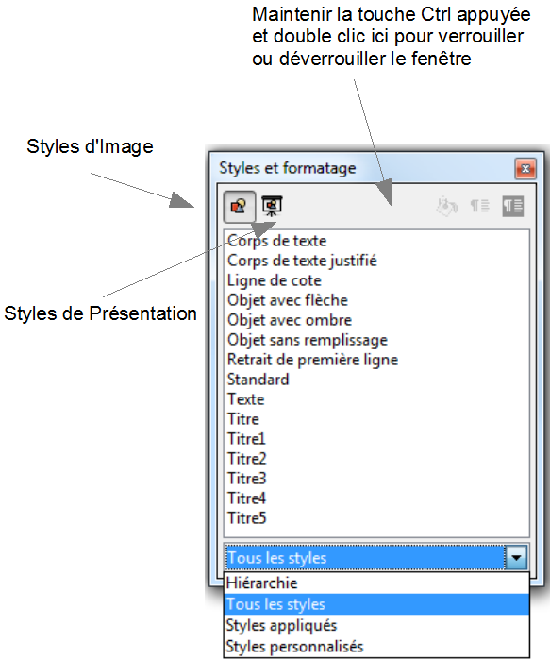Figure 10 : Styles d'images
Note | La présence des styles de texte et de titre à la fois dans les styles de présentation et les styles d’images peut surprendre :  Les Styles de présentation s’appliquent aux boîtes de texte spéciales (boîtes à mise en page automatique) créées par Impress lors du choix d’une Mise en page (volet Tâches).  Les Styles d’images s’appliquent aux autres éléments créés avec la barre d’outils Dessin.
Astuce | Au bas de la fenêtre Styles et formatage, se trouve une liste déroulante qui vous permet d’afficher tous les styles ou bien seulement une certaine catégorie.
Vous pouvez verrouiller ou déverrouiller la boîte de dialogue Styles et formatage en double-cliquant sur sa barre d’icônes tout en maintenant appuyée la touche Contrôle. Pressez F11 pour fermer la boîte de dialogue Styles et formatage lorsque vous n’en n’avez pas besoin. LibreOffice se souviendra de sa position lors de la prochaine ouverture.

Modifier les cadres de texte du masque
Un masque de diapo ouvert en mode édition contient cinq zones, comme sur la Figure 11.
- Zone de titre pour les mises en page automatiques
- Zone d’objet pour les mises en page automatiques
- Zone de date
- Zone de pied de page
- Zone de numéro de diapo
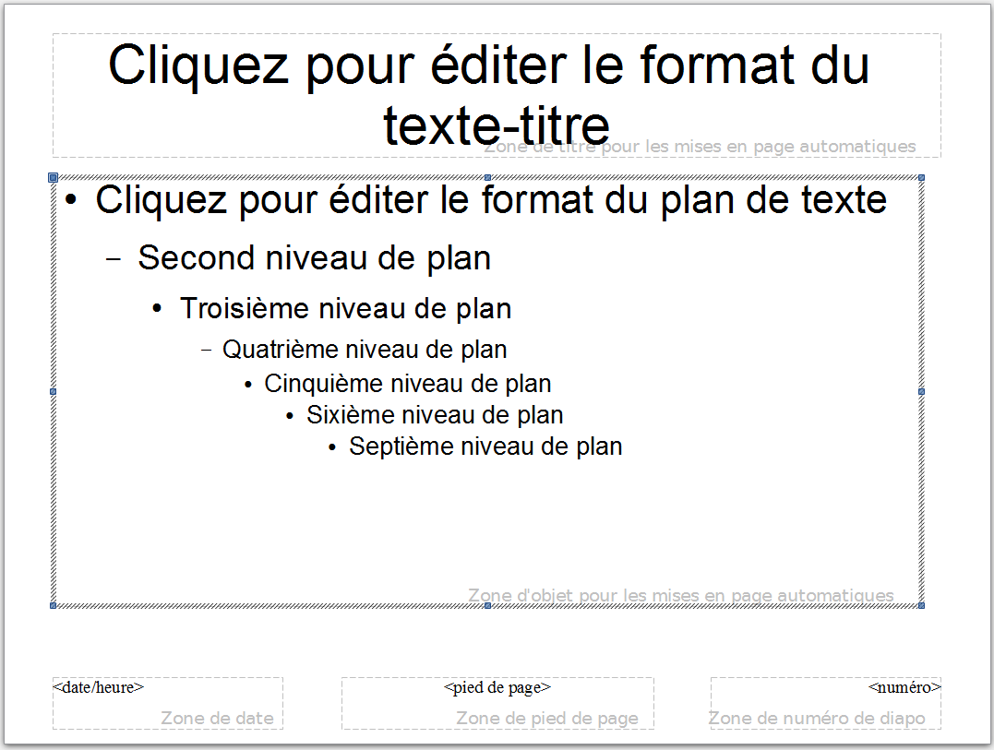Figure 11 : Masque de diapo montrant cinq zones éditables
Cliquez avec le bouton gauche de la souris sur l’une des cinq zones pour faite apparaître huit poignées de sélection bleues. Ces poignées permettront de modifier la taille et la position de la zone.
- Pour déplacer l’objet, faites glisser la souris vers l’un des bords, à l’écart des poignées jusqu’à ce que le curseur change de forme, puis cliquez avec le bouton gauche et amenez la zone à l’emplacement voulu.
- Pour modifier la forme et la taille de la zone, utilisez l’une des huit poignées. Les poignées d’angle modifient simultanément la hauteur et la largeur du rectangle alors que les poignées des côtés ne modifient qu’une dimension à la fois. L’aspect du pointeur de la souris change lors du survol d’une poignée indiquant clairement la modification qui sera apportée à la forme du rectangle.
Astuce | Pour conserver le ratio hauteur/largeur de la zone, déplacez la souris sur une des quatre poignées d’angle et tirez dessus tout en maintenant l’appui sur la touche Maj.
Pour contrôler avec précision la forme, la taille et la position de la zone texte, il vaut mieux utiliser la boîte de dialogue Position et taille Figure 12 plutôt que la souris. Pour cela, sélectionnez la zone en cliquant à l’intérieur, puis pressez F4 ou cliquez sur Format > Position et taille.
Seule une courte description des champs les plus importants de cette boîte de dialogue est donnée dans ce chapitre, pour une explication plus détaillée, se référer au guide Draw.
Pour donner les coordonnées X (horizontale) et Y (verticale) de la zone, utilisez la section Position. Les valeurs représentent la distance entre le Point de base coché et le coin haut et gauche de la diapositive, avec des valeurs positives vers la droite et vers le bas.
Figure 12 : Boîte de dialogue Position et taille
La section Taille permet de spécifier la largeur et la hauteur d’un rectangle. Choisissez dans la section Point de base le point de l’objet qui ne sera pas déplacé au cours du redimensionnement.
L’onglet Rotation permet de faire pivoter la zone de texte. Vous pouvez par exemple placer la zone de pied de page sur le côté pour une mise en page d’aspect plus moderne. Il est en général préférable, pour une meilleure lisibilité, de n’utiliser que des angles droits, bien qu’Impress n’impose pas de restriction.
Astuce | Pour écrire un texte le long d’une courbe, vous devez utiliser la galerie Fontwork dans la barre d’outils Dessin.

Autres modifications aux cadres de texte du masque
Outre la forme, la taille et la position, vous pouvez modifier d’autres aspects des zones éditables du masque de diapo : arrière-plan, bordure, organisation dans le plan par rapport aux autres objets, alignement à l’intérieur de la diapositive.
Les styles de bordure et d’arrière-plan peuvent être modifiés depuis le menu Format, alors que Disposition et Alignement nécessitent la barre d’outils Dessin ou le menu contextuel. Pour ouvrir la barre d’outils Dessin (Figure 13), choisir Affichage > Barres d’outils > Dessin. Pour ouvrir le menu contextuel, cliquer droit sur la bordure de la zone sélectionnée. Sur la barre d’outils Dessin, cliquer sur la flèche près de l’icône Alignement ou Disposer (cerclés de rouge sur la Figure 13) pour afficher les choix possibles. Voir le guide Draw pour plus de détails.
Figure 13 : Alignement et Disposer sur la barre d'outils Dessin

Ajouter du texte à toutes les diapositives
Vous pouvez ajouter d’autres Textes dans la page maîtresse de vos diapositives
- Cliquez sur le sous-menu Affichage > Masque > Masque des diapos.
- Sur la barre d’outils Dessin (Figure 13), sélectionnez l’icône Texte , ou pressez F2.
- Cliquez-glissez dans la page maîtresse pour dessiner un objet de type Texte, puis saisissez ou collez votre texte, ou bien ajoutez des champs comme décrit ci-dessous.
- Cliquez sur le sous-menu Affichage > Normal pour quitter le Mode masque.
Pour ajouter un champ à un objet, sélectionnez Insertion > Champ et choisissez le champ désiré dans le sous-menu. Pour éditer un champ, voir le Chapitre 3, Ajouter et mettre en forme du texte.
Les champs utilisables avec Impress sont :
- Date (fixe)
- Date (variable) : se met à jour automatiquement lors du l’ouverture du fichier
- Heure (fixe)
- Heure (variable) : se met à jour automatiquement lors du l’ouverture du fichier
- Auteur : nom et prénom tels que dans l’option LibreOffice Données d’identité
- Numéro de page (Numéro de diapositive)
- Nombre de pages (Nombre de diapositives)
- Nom du fichier
Astuce | Pour modifier le format de nombre (1,2,3 ou a,b,c ou i,ii,iii, etc.) d’un champ Numéro de page, choisissez Format > Page et sélectionnez un format dans la liste de la section Paramètres de mise en page.  Pour modifier les données concernant l’auteur, allez à Outils > Options > LibreOffice > Données d’identité.
Les champs Date/Heure et Numéro de page sont en général insérés dans le bas de page du masque de la manière suivante :
- Les zones Date, Pied de page et Numéro de diapo du masque n’apparaissent pas automatiquement sur chaque diapositive, même si elles ont été définies. Pour les afficher, quittez le Mode masque et insérez-les depuis le menu principal : Affichage > En-tête et pied de page, ou Insertion > Numéro de page ou Date et heure une boîte de dialogue (Figure 14) permettra de leur affecter une valeur. Cette procédure est expliquée en détail dans le Chapitre 8, Ajouter et formater des diapositives, des notes, et des prospectus.
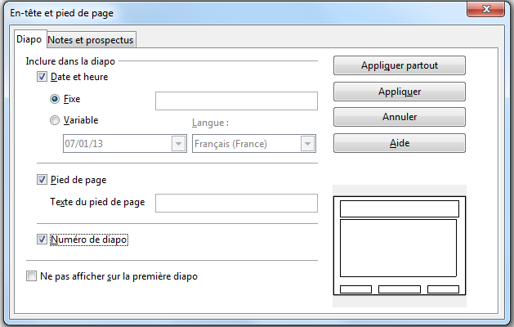Figure 14 : Boîte de dialogue En-tête et pied de page

Travailler avec des styles dans Impress
Un utilisateur habitué aux styles de LibreOffice Writer trouvera à la fois des similitudes et des différences dans Impress. Les Styles de présentation sont comparables aux Styles de paragraphe de LibreOffice Writer et sont utilisés de la même manière. Vous ne pouvez pas créer de nouveaux styles de présentation mais les styles existants sont entièrement modifiables. Notez que, comme pour les styles de titre de LibreOffice Writer, les styles de plan sont hiérarchiquement liés, de sorte qu’une modification de Plan 1 rejaillit en cascade sur les autres niveaux.
Dans Impress, les Styles d’images sont aussi très utiles. Ils définissent les caractéristiques d’un objet graphique (y compris les objets de type texte), pour donner par exemple, à tous les objets d’un organigramme le même aspect (style de ligne, police, ombre, etc.). Si vous désirez modifier les objets, il suffit de modifier le style pour que cette modification soit reportée sur tous les objets.
Les Styles de présentation sont traités en détail dans le Chapitre 3, Ajouter et mettre en forme du texte. L’utilisation des Styles d’images est décrite dans le Chapitre 6, Mettre en forme des objets graphiques.

Travailler avec des modèles
Avec LibreOffice, tous les documents sont basés sur des Modèles. Toutefois, Impress est légèrement différent des autres modules de LibreOffice attendu qu’il démarre avec l’Assistant de Présentation, sauf bien sûr si celui-ci a été désactivé (Chapitre 1, Introduction à Impress, § Démarrer Impress).
Lorsqu’on choisit Fichier > Nouveau > Présentation depuis la barre de menu, l’assistant propose plusieurs choix pour la nouvelle présentation, dont un nommé À partir d’un modèle.
Si vous avez désactivé l’assistant, lorsque vous ouvrez une nouvelle présentation par Fichier > Nouveau > Présentation, LibreOffice utilise le modèle par défaut. Si vous n’avez pas défini votre propre modèle par défaut, LibreOffice utilise un modèle blanc livré avec Impress.

Utiliser les modèles livrés avec LibreOffice
Impress est livré avec quelques modèles prédéfinis. Ils se trouvent dans le dossier Arrière-plans de présentation. Ils contiennent uniquement des fonds de page et des objets d’arrière-plan, avec des styles de présentation et des styles d’images prédéfinis.
Vous pouvez créer une nouvelle présentation à partir d’une autre présentation préalablement sauvegardée en tant que modèle, en cliquant sur le menu Fichier > Nouveau > Modèles et documents. Ceci ouvre la boîte de dialogue Modèles et documents. Pour ouvrir une nouvelle présentation basée sur un modèle, cliquez sur Mes documents dans la partie droite de la boite de dialogue, parcourez le disque dur pour retrouver votre modèle et double-cliquez sur celui-ci.

Utiliser des modèles d’autres sources
Vous pouvez télécharger des modèles pour LibreOffice depuis de nombreuses sources, dont le dépôt officiel à http://templates.libreoffice.org/, et les installer sur votre ordinateur. Sur d’autres sites web, vous pouvez trouver des séries de modèles conditionnés en Extensions (fichiers .OXT). Ils sont installés d’une manière un peu différente (en utilisant le Gestionnaire des extensions) de celle décrite ci-dessous.
Sur le dépôt officiel, les modèles sont disponibles sous licence libre. Sur les autres sites, certains de ces modèles sont libres de droits, d’autres sont accessibles contre rémunération. Lisez les descriptions afin de voir quelles licences et droits s’appliquent à ceux qui vous intéressent.
Si vous avez créé vos propres modèles (voir page 18),ou si vous les avez téléchargés depuis une autre source, ils sont probablement rangés dans le dossier Mes modèles. Les modèles installés avec le Gestionnaire d’extensions peuvent être installés dans leurs propres dossiers. Allez à Fichier > Nouveau > Modèles et documents pour voir où ces modèles sont stockés.

Installer un seul modèle
Pour installer un seul modèle :
- Téléchargez le modèle et rangez-le quelque part sur votre ordinateur.
- Importez le modèle dans un dossier de modèles en suivant les instructions dans “Importer un modèle“, page 21.
Astuce | (Pour les utilisateurs avertis) Si vous connaissez l’emplacement des dossiers de modèles de LibreOffice, vous pouvez y copier manuellement vos nouveaux modèles. L’emplacement varie d’un système d’exploitation à l’autre. Pour connaître l’emplacement de ces dossiers, allez à Outils > Options > LibreOffice > Chemins.

Installer des collections de modèles
Il est facile d’installer des collections de modèles conditionnés en Extensions (fichiers .OXT) grâce au Gestionnaire des extensions. Suivez ces étapes :
- Téléchargez l’Extension et rangez-la sur votre ordinateur.
- Dans LibreOffice, cliquez sur Outils > Gestionnaire des extensions. Dans la boîte de dialogue Gestionnaire des extensions, cliquez sur Ajouter pour ouvrir une fenêtre de navigateur de fichier.
- Recherchez et sélectionnez la collection de modèles que vous voulez installer et cliquez sur Ouvrir. L’installation de l’extension commence. Il est possible que vous deviez accepter un accord de licence.
- Lorsque l’installation est terminée, les modèles sont prêts à être utilisés en cliquant sur Fichier > Nouveau > Modèles et documents et l’extension est listée dans la fenêtre du Gestionnaire des extensions.
Les masques de diapo créés par les modèles nouvellement installés n’apparaîtront pas dans la liste des pages maîtresses disponibles dans le volet Tâches (Figure 1) tant que LibreOffice n'aura pas été relancé.
Astuce | Pour obtenir des extensions listées dans le dépôt de LibreOffice, vous pouvez ouvrir le Gestionnaire des extensions et cliquer sur le lien Obtenez des extensions supplémentaires en ligne. Vous n’avez pas besoin de les télécharger séparément comme dans l’étape 1 ci-dessus. Il est recommandé d’utiliser le Gestionnaire des extensions pour vérifier les nouvelles mises à jour.

Créer vos propres modèles
Pour créer un modèle à partir d’une présentation :
- Ouvrez la présentation que vous voulez utiliser comme modèle.
- Depuis le menu principal, choisissez Fichier > Modèles > Enregistrer. La boîte de dialogue Modèles s’ouvre (Figure 15).
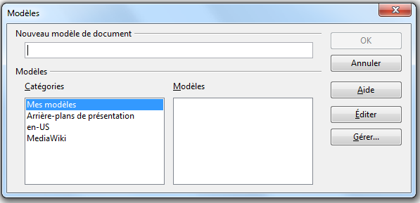Figure 15 : Sauvegarder un nouveau modèle
- Dans le champ Nouveau modèle de document, tapez un nom pour le nouveau modèle.
- Dans la liste Catégories, cliquez sur le dossier dans lequel vous voulez ranger le modèle. Il s’agit généralement du dossier Mes modèles sauf si vous avez créé d’autres dossiers. Pour plus d’information sur les dossiers de modèle, voir “Gérer les modèles”, page 20.
- Cliquez sur OK. LibreOffice range le nouveau modèle et la boîte de dialogue se ferme.
Note | Tous les masques de diapo utilisés dans le modèle deviennent accessibles pour d’autres présentations. Voir page 6 Charger des masques de diapo supplémentaires.

Paramétrer un modèle par défaut
Si vous créez un document en choisissant Fichier > Nouveau > Présentation dans le menu principal, LibreOffice crée le document à partir du modèle par défaut. Toutefois, vous pouvez déclarer n’importe quel modèle comme modèle par défaut, même un de ceux que vous avez créés, dès lors qu’il se trouve dans l’un des dossiers listés par la boîte de dialogue Gestion des modèles. Vous pouvez revenir à tout moment au modèle par défaut Impress si vous le désirez.
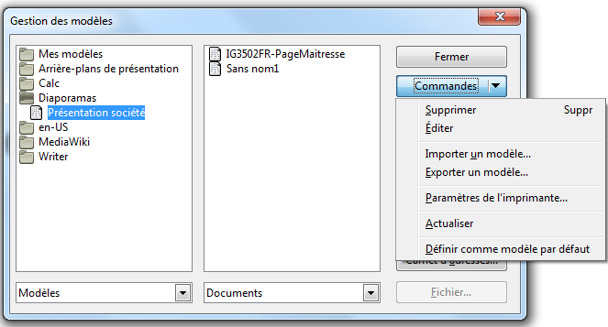Figure 16 : Boîte de dialogue Gestion des modèles

Définir un modèle personnalisé par défaut
Pour définir un modèle personnalisé par défaut à la place du modèle par défaut d’Impress :
- Depuis le menu principal, choisissez Fichier > Modèles > Gérer. La boîte de dialogue Gestion des modèles s’ouvre (Figure 16).
- Dans la section de gauche, double-cliquez sur le dossier contenant le modèle que vous voulez définir par défaut et sélectionnez le modèle.
- Cliquez sur le bouton Commandes.
- Depuis le menu déroulant, choisir Définir comme modèle par défaut. La prochaine présentation que vous créerez par Fichier > Nouveau sera bâtie à partir de ce modèle.

Revenir au modèle Impress par défaut
Pour revenir au modèle Impress par défaut pour une nouvelle présentation :
- Dans la boîte de dialogue Gestion des modèles, cliquez sur un dossier quelconque dans la section de gauche.
- Cliquez sur le bouton Commandes et choisir Rétablir le modèle par défaut dans le menu déroulant. Cette commande n’apparaît que lorsque un modèle personnalisé a été placé par défaut comme décrit ci-dessus.
La prochaine présentation que vous créerez par Fichier > Nouveau sera bâtie à partir du modèle Impress par défaut.

Modifier un modèle
Vous pouvez modifier les styles et le contenu d’un modèle et, si vous le désirez, appliquer les modifications de style aux présentations que vous avez déjà créées à partir de ce modèle.
Note | Vous pouvez seulement appliquer les styles, non le contenu.
Pour éditer un modèle :
- Dans le menu principal, choisissez Fichier > Modèles > Éditer. Une fenêtre standard de navigateur de fichier s’ouvre.
- Recherchez et sélectionnez le modèle que vous voulez éditer et cliquez sur Ouvrir, Impress ouvre le modèle choisi
- Éditez le modèle comme vous le feriez pour une autre présentation. Sauvegardez ensuite vos modifications en choisissant Fichier > Enregistrer dans le menu principal.

Mettre à jour un document à partir d’un modèle modifié
Lorsque vous ouvrez un document basé sur un modèle modifié, le message suivant apparaît (Figure 17).
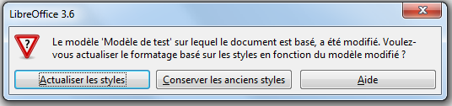Figure 17 : Message pour la mise à jour des styles
Cliquez sur Actualiser les styles pour mettre à jour dans le document tous les styles qui ont été modifiés dans le modèle. Cliquez sur Conserver les anciens styles si vous ne désirez pas mettre à jour les styles du document. Quelle que soit l’option choisie, la boîte de dialogue se ferme et le document s’ouvre dans Impress.

Gérer les modèles
LibreOffice ne peut utiliser que les modèles présents dans ses dossiers de modèles. Vous pouvez créer de nouveaux dossiers pour organiser vos modèles. Par exemple, vous pouvez avoir des dossiers séparés pour différents usages ou projets. Vous pouvez aussi importer et exporter des modèles.
Pour commencer, choisissez Fichier > Modèles > Gérer dans le menu principal. La boîte de dialogue Gestion des modèles (Figure 16) s’ouvre.
Note | Toutes les actions possibles avec le bouton Commandes dans la boîte de dialogue Gestion des modèles peuvent être aussi engagées par clic-droit sur les modèles et les dossiers.

Créer un dossier de modèles
Pour créer un dossier de modèles :
- Dans la boîte de dialogue Gestion des modèles (Figure 16), cliquez sur un dossier quelconque.
- Cliquez sur le bouton Commandes et choisissez Nouveau dans le menu déroulant. Un nouveau dossier intitulé Sans nom apparaît.
- Tapez un nom pour le nouveau dossier et pressez Entrée. LibreOffice sauvegarde le dossier sous le nom que vous avez donné.

Supprimer un dossier de modèles
Vous ne pouvez pas supprimer les dossiers de modèle fournis avec LibreOffice, ni ceux que vous avez installés avec le Gestionnaire d’extensions (à moins de désinstaller l’extension) mais seulement ceux que vous avez créés.
Pour supprimer un dossier de modèles que vous avez créé :
- Dans la boîte de dialogue Gestion des modèles (Figure 16), sélectionnez le dossier à supprimer.
- Cliquez sur le bouton Commandes et choisissez Supprimer dans le menu déroulant. Un message apparaît qui vous demande de confirmer la suppression. Cliquez sur Oui.
- Si le dossier n’est pas vide, un message vous prévient et vous demande à nouveau de confirmer la suppression. Cliquez sur Oui.

Déplacer un modèle
Pour déplacer un modèle vers un autre dossier :
- Dans la boîte de dialogue Gestion des modèles (Figure 16), double-cliquez sur le dossier contenant le modèle à déplacer. La liste des modèles contenus dans ce dossier apparaît au-dessous du nom du dossier.
- Cliquez sur le modèle à déplacer et glissez-le vers le dossier de destination. Si vous souhaitez faire une simple copie, maintenez la touche Maj enfoncée simultanément. Si vous ne disposez pas des droits pour supprimer des modèles du dossier source, cette action copie le modèle au lieu de le déplacer.

Supprimer un modèle
Vous ne pouvez pas supprimer les modèles fournis avec LibreOffice, ni ceux que vous avez installés avec le Gestionnaire d’extensions. Vous ne pouvez supprimer que ceux que vous avez créés ou importés.
Pour supprimer un modèle :
- Dans la boîte de dialogue Gestion des modèles (Figure 16), double-cliquez sur le dossier contenant le modèle à supprimer. Puis cliquez sur ce dernier.
- Cliquez sur le bouton Commandes et choisissez Supprimer dans le menu déroulant. Un message apparaît qui vous demande de confirmer la suppression. Cliquez sur Oui.

Importer un modèle
Avant de pouvoir utiliser un modèle, vous devez l’importer dans un dossier de modèles de LibreOffice. Pour importer un modèle dans un dossier de modèles depuis un autre emplacement de votre ordinateur :
- Dans la boîte de dialogue Gestion des modèles (Figure 16), cliquez sur le dossier dans lequel vous voulez réaliser l’importation.
- Cliquez sur le bouton Commandes et choisissez Importer un modèle dans le menu déroulant. Une fenêtre standard de navigateur de fichier s’ouvre.
- Recherchez et sélectionnez le modèle que vous voulez importer et cliquez sur Ouvrir. Le navigateur se ferme et le modèle apparaît dans le dossier sélectionné.
- Si vous le désirez, tapez un nouveau nom pour le modèle et pressez Entrée.

Exporter un modèle
Pour exporter un modèle vers un autre emplacement :
- Dans la boîte de dialogue Gestion des modèles (Figure 16), double-cliquez sur le dossier contenant le modèle à exporter.
- Cliquez sur le modèle à exporter.
- Cliquez sur le bouton Commandes et choisissez Exporter un modèle dans le menu déroulant. Une fenêtre Sauvegarder sous s’ouvre.
- Recherchez le dossier dans lequel vous voulez exporter le modèle et cliquez sur Enregistrer.

Imprimer une liste des styles définis dans un modèle
Pour imprimer une liste des styles définis dans un modèle :
- Dans la boîte de dialogue Gestion des modèles (Figure 16), double-cliquez sur le dossier contenant le modèle.
- Double-cliquez sur le modèle désiré et Styles apparaît au-dessous du nom du modèle. Cliquez sur Styles pour le sélectionner.
- Cliquez sur le bouton Commandes et choisissez Imprimer dans le menu déroulant, la boîte de dialogue d’impression s’ouvre. Vous pouvez imprimer dans un fichier ou sur une imprimante.
Attention | Si le modèle ne contient aucun style personnalisé, il ne se passe rien, la boîte de dialogue d’impression ne s’ouvre pas.

L’aspect du pointeur pour modifier ou retailler les objets est propre à chaque système d’exploitation.

